Manual de utilización y mantenimiento Melanie-III
Última actualización: 3 de Julio de 2006

Arranque Guía rápida

Conexión de unidad de comunicación al PC.

- Interruptor en 1
- Cable blanco --> USB inferior.
- Verificar USB Serial Port COM4. --> Panel de control – botón derecho Mi Pc – Propiedades – Administrador de dispositivos –puertos (COM & LPT).
- Cable negro --> USB superior.
- Verificar Prolific USB-to-Serial Comm Port COM2. --> Panel de control – botón derecho Mi Pc – Propiedades – Administrador de dispositivos –puertos (COM & LPT).

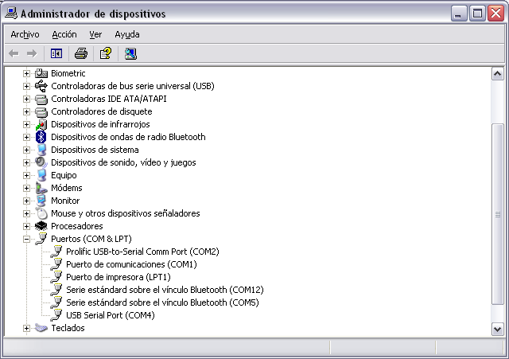

Preparación del programa

- Arrancar el programa. --> OK
- Con Melanie apagada, pulsar el botón ON/OFF. Fallo com -->OK.

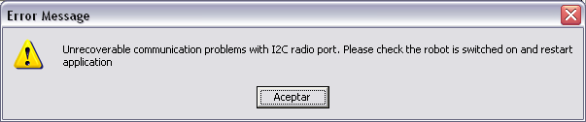

Preparación Melanie-III

- Melanie OFF
- Conectar cables inferior
- Conectar cable superior
- Melanie ON. Cuerpo Azul --> OK
- Arrancar el programa de control pero no pulsar el botón ON/OFF
- Pulsar el botón “Light Test”. --> I2C PC-Bot OK
- Pulsar “Batt Stat”. Logic >7. Power>6 -->OK baterías
- “Sensing” off. Con Melanie elevada, pulsar ON/OFF. Patas a posición predeterminada. Activar de nuevo “Sensing”. “Leg Contact Test” --> I2C y Serie OK
- Robot elevado verificar contactos pulsando “Leg Contact Test”
- Ready!

Arranque Guía Detallada

Conexión de unidad de comunicación al PC.

- Poner el interruptor en posición 1
- Conectar cable blanco USB inferior. Esperar que reconozca el dispositivo como “USB Serial Port”. Puede que no aparezca ningún mensaje (verificar en punto siguiente si se ha reconocido el dispositivo). Si no lo reconoce apareciendo que es hardware nuevo, seleccionar “Instalar desde una lista o ubicación específica”. En el siguiente cuadro de diálogo, marcar solo “Incluir esta ubicación en la búsqueda” y pegar en la ruta:
C:\Documents and Settings\Alejandro Alonso\Mis documentos\Robótica\Proyectos\Melanie\Transceiver\I2C trasceiver+USB driver\FT232BM\Drivers
Instalará el driver.
- Verificar que el dispositivo se ha reconocido correctamente y se ha asignado al COM4. Para ello, Panel de control – botón derecho del ratón sobre Mi Pc – Propiedades – Administrador de dispositivos – desplegar puertos (COM & LPT). Si “USB Serial Port” aparece asignado a un puerto diferente a COM4, botón derecho sobre él – propiedades – Port Setting – Advanced – Seleccionar COM4, incluso si indica que está en uso. La configuración es 9600,8,n,1
- Conectar cable negro al puerto USB superior. Esperar que reconozca el dispositivo como “Prolific USB-to-Serial Comm Port”. Puede que no aparezca ningún mensaje (verificar en punto siguiente si se ha reconocido el dispositivo). Si no lo reconoce apareciendo que es hardware nuevo, seleccionar “Instalar desde una lista o ubicación específica”. En el siguiente cuadro de diálogo, marcar solo “Incluir esta ubicación en la búsqueda” y pegar en la ruta:
C:\Documents and Settings\Alejandro Alonso\Mis documentos\Robótica\Software\Varios\Drivers\USB-Serial converter\wxp
Instalará el driver.
- Verificar que el dispositivo se ha reconocido correctamente y se ha asignado al COM2. Para ello, Panel de control – botón derecho del ratón sobre Mi Pc – Propiedades – Administrador de dispositivos – desplegar puertos (COM & LPT). Si “Prolific USB-to-Serial Comm Port” aparece asignado a un puerto diferente a COM2, botón derecho sobre él – propiedades – Port Setting – Advanced – Seleccionar COM2, incluso si indica que está en uso. La configuración es 9600,8,n,1

Preparación del programa

- Arrancar el programa. Si da error al arrancar es que no está reconociendo adecuadamente los puertos. Verificar que están adecuadamente asignados en los pasos 3 y 5 del apartado anterior. Si lo están, desenchufar primeo uno de los cables USB y esperar la señal sonora de desconexión. Luego desconectar el cable inferior y esperar a la señal sonora. Puede tardar unos segundos. Volver a conectar los cables siguiendo el orden descrito en el apartado anterior. Tras esto volver a arrancar el programa. Si no arranca, reiniciar el PC y empezar desde cero.
- Con Melanie apagada, pulsar el botón ON/OFF. Tras unos segundos deberá dar un error irrecuperable de comunicaciones al no poder conectar con Melanie y se saldrá del programa. Esto es correcto y nos permite verificar que el programa ha reconocido ambos puertos correctamente.

Preparación Melanie-III

- Interruptor en 0
- Conectar cable inferior (Alimentación circuitos) a toma inferior
- Conectar cable superior (Alimentación motores) a toma superior
- Interruptor en 1. La luz azul del interior de su cuerpo debe encenderse. En caso de no hacerlo, revisar el conector
- Arrancar el programa de control pero no pulsar el botón ON/OFF
- Pulsar el botón “Light Test”. Las antenas parpadearán. Esto nos permite verificar que hay comunicación correcta con el canal I2C que es responsable de la lectura de todos los sensores y activación de leds de las antenas. Es fundamental que este canal funcione si se quieren hacer demos con sensibilidad de obstáculos o programación gestual. Con esta prueba se ha verificado que el canal funciona hacia el robot pero no a la inversa.
- Verificar el estado de las baterías. Pulsar “Batt Stat”. Los valores mostrados han de ser Logic >7. Power>6
- Desactivar el checkBox “Sensing” que hay bajo el botón ON/OFF. Con Melanie elevada en el aire, pulsar el botón ON/OFF. Las patas se colocarán en una posición concreta. Activar de nuevo “Sensing”. Probar la recepción desde el canal I2C del robot pulsando “Leg Contact Test” mientras se activa el contactor de alguna pata. Si se refleja eso en el programa es que el canal I2C de vuelta funciona OK. Esto nos confirma el correcto funcionamiento de ambos canales de comunicaciones. El I2C y el serie que controla la posición de los servos. Si esta prueba no la superase, no hacer demostración con lectura de sensores. Para ello desactivar la casilla “Sensing”. Solo se podrán hacer movimientos preprogramados y nada de movimientos basados en desplazamiento de ondas.
- Con el robot elevado de manera que las patas no toquen el suelo, verificar cada uno de los contactos pulsando “Leg Contact Test” mientras se va presionando la base de cada pata. Verificar además que los contactores se mueven con soltura. Si falla persistentemente alguno de los sensores, no hacer demostración con lectura de sensores. Para ello desactivar la casilla “Sensing”. Solo se podrán hacer movimientos preprogramados y nada de movimientos basados en desplazamiento de ondas.
- Llegado a este punto todo está preparado para hacer la demo

Verificaciones y ajustes generales de mantenimiento

- Verificar tornillos sujeción chapas patas
- Verificar tornillos ejes servos
- Verificar solidez cabeza
- Verificar solidez tubos patas
- Verificar conectores alimentación
- Verificar sensores de contacto patas

Reparación del sensor de contacto de una pata

Para reparar un sensor de contacto de una pata, hay que desmontar el tubo final. Para poder hacerlo hay que soltar toda la pieza de la tibia. Puesto que en el programa está calibrado el 0 grados de cada servo, hay que tener cuidado de montar la conexión de la tibia exactamente en la misma posición del servo. De lo contrario habría que recalibrar el programa. Los pasos a seguir serán:

- Sacar el extremo de la pata tirando con cuidado
- Colocar la tibia de manera que quede totalmente en línea con el servo
- Quitar el tornillo de la articulación
- Con cuidado de no mover el eje del servo, tirar para desencajar la pieza del eje, desencajando después la parte del falso eje doble. A partir de aquí hay que tener mucho cuidado para que no se mueva el eje, esto es, no encender y apagar el programa, porque moverá las articulaciones. Tampoco encender y apagar el robot, porque al encenderlo se mete un pico a los servos que puede moverlos. Si esto no pude ser y por lo que sea, el servo se ha descolocado, más adelante se comenta como ajustar de nuevo la pata de forma adecuada.
- Destornillar el tornillo que ancla el tubo de la tibia a la U de anclaje con cuidado de que el tubo no gire y de que no se caiga la arandela antigiro
- Tirar con cuidado del taco metálico a la vez que se empuja el switch por dentro para sacar todo el interior en una sola pieza. Si no se puede partir el cable.
- Verificar el estado del switch. Pueden pasar varias cosas:
- Que pierda el aislamiento del pin al que está soldado el cable. Si es así reconstruirlo.
- Que se haya desoldado el cable del pin. Verificarlo tirando un poco. Si se desprende es eso. Soldar
- Si no es nada de lo anterior, verificar con polímetro que el switch y el cable están en buen estado.
- Una vez reparado, volver a montar la pata en la posición original. Si por lo que sea se ha movido el servo, arrancar el programa, desactivar “Sensing”, encender (ON/OFF). Las patas se colocarán en una posición predeterminada. Colocar la U de la tibia de manera que esté colocada de la misma manera que el resto de las patas.

